OŠ PRESERJE PRI RADOMLJAH
Pelechova 83
1235 Radomlje

KAČJI PASTIR

SEMINARSKA NALOGA PRI PREDMETU NARAVOSLOVJE

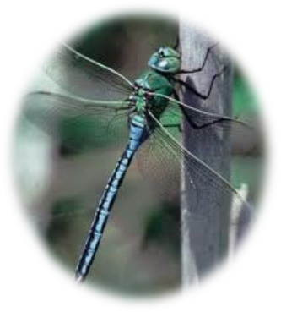

Preserje, maj 2012

Kazalo vsebine
UVOD 3
ZGRADBA TELESA 4
ENAKOKRILI KAČJI PASTIRJI (Zygoptera) 5
RAZNOKRILI KAČJI PASTIRJI (Anisoptera) 5
PRAKRILI KAČJI PASTIRJI (Anisozygoptera) 6
PREHRANA 6
RAZVOJ (od ličinke do kačjega pastirja) 7
PARJENJE 8
ZANIMIVOSTI IN POSNEMAVANJE KAČJIH PASTIRJEV 9
ZAKLUČEK 10
VIRI: 11
LITERATURA: 11
KAZALO SLIK 11

UVOD
Kačji pastirji so red žuželk. Žuželke so se pojavile že pred 350 milijoni let, predniki žuželk pa pred celo 600 milijoni let.
Vse žuželke imajo:
- Zadek
- Oprsje
- Glavo
- Vzdušnice s katerimi dihajo in
- Velike sestavljene oči
Poznamo milijon vrst žuželk, od katerih poznamo le 5.500 vrst kačjih pastirjev. Slovensko ime so dobili po tem, da se zadržujejo ob vodah v katerih živijo tudi kače npr. belouška. Čeprav imajo tako ime pravzaprav niso nevarni. Strah nam vzbujajo zastrašujoča imena kot npr. modrasov hlapec, kačec… imena v sebi nimajo nobene resnice, saj smo za njihove čeljusti prevelik zalogaj, dolg zadek pa uporabljajo v povsem drugih situacijah. Pri parjenju namreč(http://www.odonatolosko-drustvo.si/PASTIRJI.html). V Sloveniji živi 73 vrst kačjih pastirjev, vendar je 25 vrst zaradi ogroženosti zaščitenih. Kačji pastirji so v Sloveniji kar dobro raziskana vrsta, saj sta jih preučevala že Janez Vajkard Valvasor v 17. stoletju in Giovanni Antonio Scopoli v 18. stoletju. Njihovo znanstveno ime je Odonata*, ki je tudi ime njihovega reda.

Delimo jih še na tri podredove:
- Enakokrile (lat. ime-Zygoptera)
- Raznokrile (lat. ime- Anisoptera) in
- Prakrile (lat. ime- Anisozygoptera)
Za ta naslov sem se odločil, saj so mi kačji pastirji s svojo hitrostjo in spretnostjo zelo všeč in bi rad o njih izvedel še več.
___________________________________________________________________________
Opombe (označene so z *):
- Odonata- v grščini pomeni zob

ZGRADBA TELESA
Kot sem že prej omenil poznamo tri podredove kačjih pastirjev:
- Enakokrile
- Raznokrile in
- Prakrile
Vsi imajo členjeno telo, ki pa se deli na tri glavne dele:
- glavo
- oprsje in
- zadek
Vsi imajo tudi dva para kril, 6 parov nog, vzdušnice in velike sestavljene oči. Veliki so od 5 cm do 15 cm, razpon kril pa imajo lahko tudi do 20 cm. Na glavi imajo dve sestavljeni očesi, ki sta sestavljeni iz približno 30.000 majhnih očesc,ki se imenujejo omatidiji, vzdušnice, s katerimi sprejemajo kisik iz zraka in več majhnih neopaznih tipalnic. Oprsje je sestavljeno iz treh delov: predprsja, sredoprsja in ptertoraks*. Na sredoprsju je šest parov nog, ki so oblikovani v košaro. Kriloprsje kot že ime pove nosi krila. Vsak par kril ima svoje živčevje**, kar kačjemu pastirju omogoča, da lahko premika vsak par kril posebej. Pri skoraj vseh kačjih pastirjih je na koncu kril pterostigma***. Zadek je dolg, pri samcih pa so na njem tudi spolni organi.
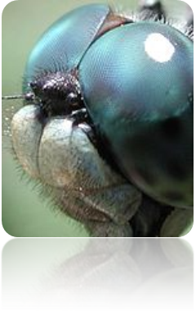
Slika 1 Sestavljene oči kačjega pastirja

ENAKOKRILI KAČJI PASTIRJI (Zygoptera)
Enakokrili kačji pastirji so manjši in imajo glavo, ki je oblikovana kot kladivo, dve sestavljeni očesi, ki se nikoli ne stikata ,dolg zadek in dva para kril, ki jih navadno zlagajo nad zadkom. Imajo obustni aparat****, ki jim pomaga pri usmerjanju hrane v usta. Pterostigme nimajo. Ime so dobili po tem, da imajo oba para kril zelo podobna. Živijo ob hitro tekočih vodah.

RAZNOKRILI KAČJI PASTIRJI (Anisoptera)

Tabela 1 primerjava dveh podredov ENAKOKRILI | RAZNOKRILI
manjši | večji
oči se ne stikajo | oči se stikajo
Krila zlagajo nad zadkom | Krila držijo razprta
Oba para kril sta si podobna | Krila si med seboj niso podobna
Raznokrili kačji pastirji so večinoma večje žuželke, ki imajo velike sestavljene oči, ki zavzemajo skoraj celotno površino glave in seveda dva para kril. Krila med počitkom držijo razprta. Živijo ob jezerih, potokih, mlakah in močvarah. Ime so dobili po tem, da si para kril med seboj nista podobna.

Opombe(*)
*ptertoraks- v prevodu to pomeni kriloprsje, ki je del oprsja.
**živčevje-je splet živcev. Ti nadzorujejo organe in mišice.
***pterostigma- je odebeljena in obarvana celica blizu konca kril kačjih pastirjev
****obustni aparat-je splet dveh ali več hodilnih okončin preobraženih v okončine, ki pomagajo žuželkam pri usmerjanju hrane v usta in jo zdrobijo.

PRAKRILI KAČJI PASTIRJI (Anisozygoptera)
Prakrili kačji pastirji so nekakšna mešanica enakokrilih in raznokrilih. Ime so dobili po tem, da so bili najverjetneje potomci kačjih pastirjev iz prazgodovine. Ta podred ima samo še dve vrsti, ostale pa so že izumrle.

PREHRANA
Kačji pastirji se prehranjujejo z:
- komarji
- muhami in
- metulji
Lahko pa tudi pojejo predstavnika svoje vrste. Tudi njihove ličinke so mesojedke. Prehranjujejo se z:
- vodnimi žuželkami in njihovimi ličinkami
- paglavci in
- majhnimi ribami
Ker so mesojedci si morajo hrano uloviti. Kačji pastirji imajo zato noge oblikovane v košaro. Vanjo ujamejo komarje,muhe... med letom in jih med letom tudi pojejo. Če seveda plen ni prevelik zalogaj. Takrat si privoščijo kratek postanek. Pri hranjenju jim pomaga obustni aparat, ki hrano raztrga ali zdrobi. Njihovi izločki so suhi, saj varčujejo z vodo. Tudi ličinke so plenilske, hrano pa ujamejo s pomočjo preoblikovanih okončin, ki se imenuje labium*. Ime je dobila po tem, da je skrita pod glavo in oprsjem. Ob pravem času jo bliskovito iztegnejo proti plenu in ga prežvečijo z močnimi čeljustmi.
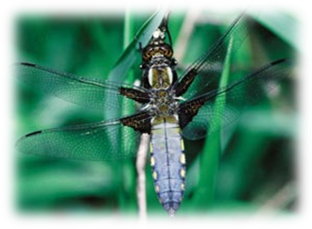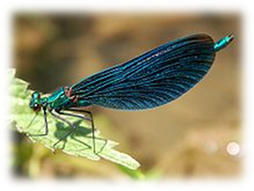
Slika 2raznokrili kačji pastir Slika 3 enakokrili kačji pastir

RAZVOJ (od ličinke do kačjega pastirja)
Kačji pastirji so red žuželk z nepopolno preobrazbo. Ličinke se razvijejo iz jajčec, ki jih samice kačjih pastirjev odložijo v vodo, na breg ali pa v rastline. Takrat samica z zadkom zareže v rastlino in tja odloži jajčeca. Ličinke niso na začetku popolnoma nič podobne odraslim žuželkam. Ličinke enakokrilih in raznokrilih zlahka ločimo. Enakokrile so velike do 1,5 centimetra in imajo vretenasto telo, na zadku pa imajo tri listom podobne repke, ki jim pomagajo pri plavanju, z njimi pa tudi sprejemajo kisik iz vode, saj so nekakšne preoblikovane vzdušnice. Ličinke se lahko v odrasle osebke razvijajo več let. To se zgodi zato, ker so žuželke z nepopolno preobrazbo. To pomeni, da med ličinko in kačjim pastirjem ni stadija mirovanja**, ki ga imenujemo buba. Njihov razvoj poteka z levitvijo***. Levijo se zato, ker jim njihovo telo, ki ga imenujemo hitinjača postane pretesna. Telo naredi novo hitinjačo, staro pa odvrže. Z vsako levitvijo je ličinka večja in bolj podobna kačjemu pastirju. V zadnjih dneh pred preobrazbo se preneha hraniti in začne v plitvi vodi sprejemati kisik iz zraka. Nato pa se ponoči ali zgodaj zjutraj povzpne na primerno podlago. Tam se zgodi zadnja levitev. Primerne podlage se močno oprime, nato pa pritisk hemolimfe* povzroči, da hitinjača poči. Ličinka, ki ima zdaj krila se počasi izvije iz pretesne hitinjače. Ta zadnja levitev traja približno deset minut, pritisk v telesu pa povzroči, da se žuželki krila in zadek hitro povečata. Najprej so krila in hitinjača novorojenega kačjega pastirja mehka, že čez uro ali dve pa otrdi.

Opombe(*):
*labium-v prevodu to pomeni lovilna krinka
**stadij mirovanja-to je obdobje, ko žuželka za nekaj časa obmiruje in se medtem preobrazi v odraslo žival
***levitev-je odstopanje zgornje plasti kože ali hitinjače. Ta odstopi v enem kosi.

PARJENJE
Po preobrazbi dokler spolno ne dozorijo, se kačji pastirji ne zadržujejo ob vodah ampak jih najdemo na jasi ali travniku. Ko pa spolno dozorijo pa začnejo iskati samice. Nekateri ustvarijo pravcate teritorije, ki jih v neumornem letu vneto branijo pred konkurenti, spet drugi ob iskanju samičk na videz brezciljno obletavajo goste šope obvodnega rastlinja, tretji pa iz visoke preže oprezajo za samico. Večji del življenja samičk pa prav nasprotno ne poteka neposredno ob vodi, zato naletimo nanje neprimerno redkeje. Semkaj prihajajo le na parjenje in odlaganje jajc, drugače pa jim je ljubše zadrževanje ob grmovju, gozdnem robu ali jasi, kjer se skrite pred spolnim nadlegovanjem vneto prehranjujejo in nabirajo maščobne rezerve za produkcijo številnih jajčec. Parijo pa se tako, da kadar se v bližini samčka pojavi samička, samec samičko najprej pograbi z nogami za oprsje, nato zvije zadek in jo z zadkovimi priveski, ki so vrstno specifično oblikovani, nič kaj nežno pograbi za predprsje ali glavo. Pri parjenju kačjih pastirjev spolni organi, ki so pri samčku in samički na koncu zadka, sploh ne pridejo v direktni stik. Samček ima namreč na drugem členu zadka kopulacijski aparat, ki je zelo pomemben za parjenje. Tja si pred združitvijo prenese semensko tekočino, nato samička, ki jo samček še vedno drži z zadkovimi priveski, spodvije svoj zadek ter spolno odprtino do sekundarnega kopulacijskega aparata samčka in partnerja se združita. Nastali srčasti lik imenujemo kopula ali koleselj.
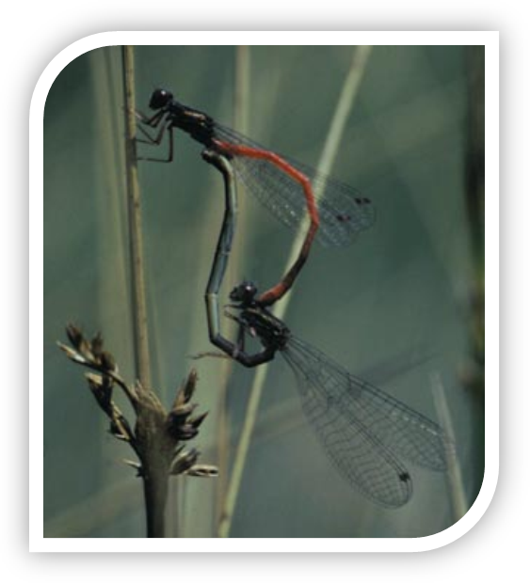
Slika 4 Kopula ali kolesj

ZANIMIVOSTI IN POSNEMAVANJE KAČJIH PASTIRJEV
Kačji pastirji so zelo zanimive žuželke. Imajo dva para kril, ki jih lahko premikajo posamično. To jim omogoča, da letijo zelo hitro, tudi vzvratno ali pa le lebdijo na mestu. Mnogo znanstvenikov je poskušalo izdelati napravo, ki bi lahko lebdela na mestu in vozila vzvratno. Najboljša tehnološka kopija kačjega pastirja, ki ni le prototip* je helikopter. Najboljšo kopijo so izdelali na neki ameriški univerzi, ki lahko tudi lebdi na mestu. Vendar je letalo premajhno in bi bilo, če bi imelo potnike pretežko. Naslednja zanimivost kačjih pastirjev so barve njihovih teles. Ko so živi, so barve zelo svetle, ko pa kačji pastirji umrejo, pa barve močno potemnijo. Zato na srečo niso zanimivi za zbiratelje.
Opombe(*):
*prototip- je prvi izdelek neke naprave, ki ga preizkusijo, da najdejo kakšne napake(če le te obstajajo)

ZAKLUČEK
Ko sem pisal seminarsko nalogo sem izvedel veliko novega o kačjih pastirjih. Zdaj, ko poznam vse skrivnosti kačjih pastirjev, me še bolj zanimajo. Upam, da bom, če bom še kdaj pisal kaj podobnega dobil zanimivo temo.

VIRI:
http://www.odonatolosko-drustvo.si/PASTIRJI.html

http://www.mladinska.com/readers_digest/fotoreportaza/posamezna_fotoreportaza?aid=533

http://www.tolweb.org/Odonata

http://sl.wikipedia.org/wiki/Ka%C4%8Dji_pastirji
http://palaeo.gly.bris.ac.uk/Palaeofiles/Fossilgroups/Odonata/Dragon.gif

http://www.rtvslo.si/zaotroke/articles.php?color=purple&id=4152

www2.arnes.si/~ikaral/zuzelke.ppt

http://www.vijavaja.com/knjiznica/seznam/0/referat_seminarska/8-razred/biologija/

http://sl.wikipedia.org/wiki/Raznokrili_ka%C4%8Dji_pastirji

http://sl.wikipedia.org/wiki/Enakokrili_ka%C4%8Dji_pastirji

http://www.svarog.si/biologija/MSS/index.php?page_id=11426

LITERATURA:
ŽIVALSTVO SLOVENIJE (2009), 1. Izdaja, Tehniška založba Slovenije, Ljubljana 2009
Revija Moj planet, št. 9- maj 2012 strani 14, 15
AŽEVEDNIK, 1. Izdaja, Mladinska knjiga , Ljubljana 2010

KAZALO SLIK
Slika 1 Sestavljene oči kačjega pastirja 4
Slika 2raznokrili kačji pastir Slika 3 enakokrili kačji pastir 6
Slika 4 Kopula ali kolesj 8

